TEST

- Który z rysunków przedstawia figurę z jej lustrzanym odbiciem?
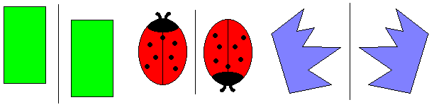
a)
A) II

B) III
C) I
D) żaden z nich

I II III
b)
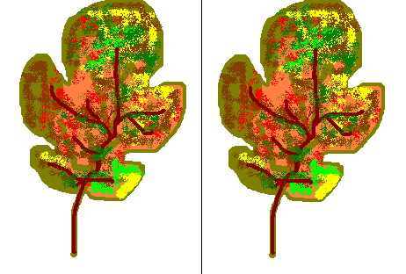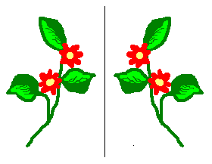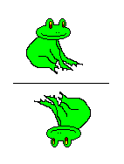
A) I
B) III
C) II i III
D) II

I II III
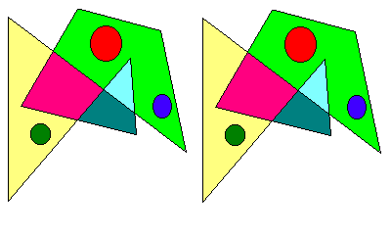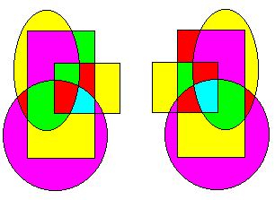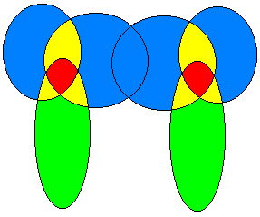
c)
- tylko III
- II i III
- tylko I
- I i III

I II III

- Które z ciasteczek nie mają osi symetrii?

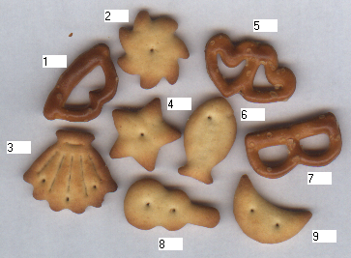
A) 2, 3 i 4
B) 1, 8 i 9
C) 2, 5 i 6
D) 1, 5, i 7

- Wypisz, które z figur poniżej nie są osiowosymetryczne?
       
I II III IV V VI VII VIII

- Napisz pod każdą figurą, ile ma osi symetrii.

       

- Uzupełnij rysunki tak, aby przedstawiały figury osiowosymetryczne.

a) b)
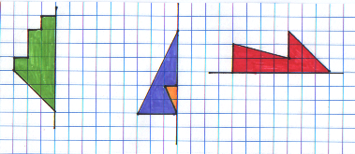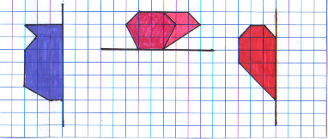

c)
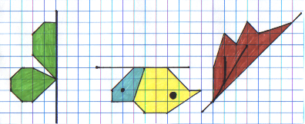

- Uzupełnij rysunki tak, aby figury miały po dwie osie symetrii.
a)
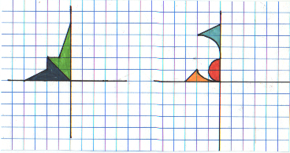

b)
